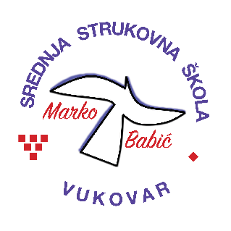 | Srednja strukovna škola Marko Babić
 | Domovinskog rata 58, 32010 Vukovar
Tel: (032) 424-970
e-mail: ured@ss-markobabic-vu.skole.hr
www.ss-markobabic-vu.skole.hr
OIB: 93128197410, MB: 01417193
Obrazovni sektor: Turizam i ugostiteljstvo
Zanimanje: Turističko-hotelijerski komercijalist
Razred: 4.a
Školska godina: 2025./2026.
Mentor: Vlatka Mihajlović, dipl. oec.

Teme za izradbu i obranu završnoga rada

- Sportski događaji kao turističke atrakcije – Tomislav Lovrić
- Ekoturizam u Hrvatskoj – Alex Begonja-Rac

